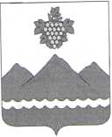

РЕСПУБЛИКА ДАГЕСТАН
АДМИНИСТРАЦИЯ МУНИЦИПАЛЬНОГО РАЙОНА
«ДЕРБЕНТСКИЙ РАЙОН»

ПОСТАНОВЛЕНИЕ
«19» октября 2022 г. №220
Об увеличении стоимости питания за счет экономии средств субсидии
1-4 классов общеобразовательных организаций на октябрь 2022 года

Во исполнение постановления Правительства Республики Дагестан от 1 сентября 2022 г. №281 «О внесении изменений в постановление Правительства Республики Дагестан от 9 октября 2020 года №216», на основании Постановления Администрации муниципального района «Дербентский район» №211 от 25 декабря 2020 года и расчетов МКУ МЦБ «Дербентского района» от 17.10.2022 №96, постановляю:
1. На питание обучающихся 1-4 классов в общеобразовательных учреждениях Дербентского района в октябре 2022 года, установить денежную норму питания в день на 1ребенка -в сумме 80,32 руб.
2. Контроль за исполнением настоящего постановления возложить на заместителя Главы Администрации муниципального района «Дербентский район» Бебетова И. А.
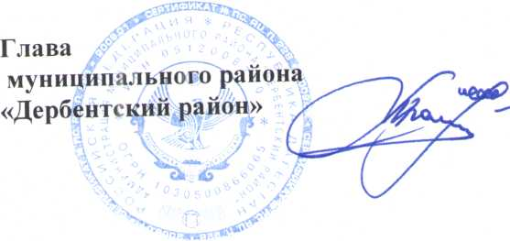
М. Г. Рагимов

